YERAY LAMELAS, JON ZATÓN Y ENEKO GALDOS



PROYECTO INGENIERIA WEB

APLICACIÓN WEB

ÍNDICE

DESCRIPCIÓN DE LA APLICACIÓN. 2

VISTA DE LAS PANTALLAS. 2

HEADER Y FOOTER. 2

PÁGINA PRINCIPAL. 3

MENÚ 4

VISTAS DE LISTADO. 5

VISTAS DE CELDA. 6

CREAR. 7

EDITAR. 8

VER. 9

BORRAR. 9

BIBLIOGRAFÍA. 10

# DESCRIPCIÓN DE LA APLICACIÓN.

Nuestra aplicación consiste en la página de una empresa de componentes y productos informáticos.

Desde ella se podrán registrar nuevos clientes, así como componentes y productos. De la misma forma se podrán realizar pedidos de dichos productos, a nombre del cliente que deseemos.

Todos estos campos anteriormente mencionados se podrán ver en detalle, editar o borrar, navegando a través de las diferentes páginas y pestañas de forma muy intuitiva.

A continuación, se mostrará una vista de las diferentes pantallas explicando que se puede hacer desde cada una de ellas.

# VISTA DE LAS PANTALLAS.

## HEADER Y FOOTER.

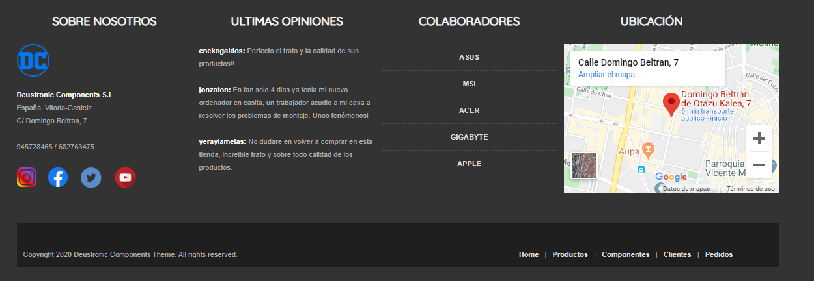

Todas nuestras pantallas cuentan con un header y un footer. En el header, tenemos menús desplegables que nos llevarán a las páginas de crear y visualizar los clientes, componentes, productos y pedidos.

Por otro lado, en el footer, tendremos enlaces a sitios de interés e información relevante sobre nuestra empresa. Así como comentarios de nuestros clientes.

## PÁGINA PRINCIPAL.

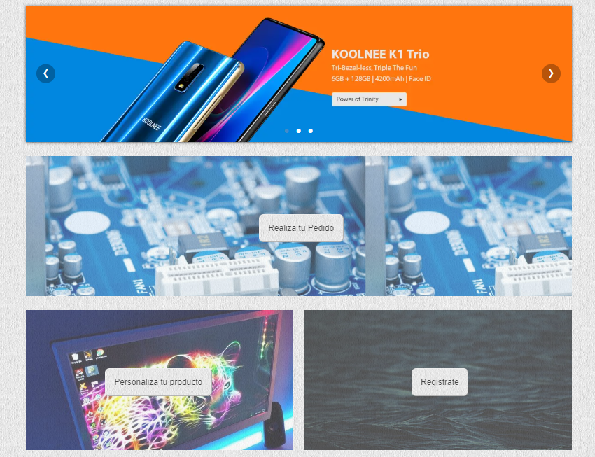

En esta pantalla, encontraremos un banner publicitario, con novedades y los últimos productos. Podremos cambiar de productos gracias a dos botones de siguiente y anterior a cada lado del banner.

Por otro lado, tendremos tres botones que nos llevarán a las pestañas más relevantes. La de personalizar producto, la de registrarse y la de hacer un nuevo pedido.

## MENÚ

Se ha dispuesto de un menú horizontal con cuatro celdas que se encuentra en la esquina superior derecha en todas las pantallas a las que accedamos, este menú, nos da una mayor facilidad y rapidez a la hora de navegar hacia las ventanas en las que queremos interactuar. Cada celda contiene un submenú desplegable para acceder a distintas ventanas.

## 

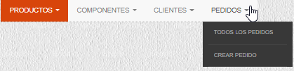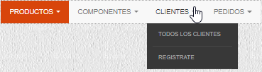

A continuación, podremos visualizar las distintas ventanas a las que se pueden acceder mediante este menú, en las que se podrán ejecutar diferentes acciones en cada una de ellas.

## VISTAS DE LISTADO.

Desde las vistas de listado podremos acceder a todos los clientes o los productos registrados en la aplicación. En la lista podremos ver los datos más relevantes, y tendremos tres botones desde los cuales podremos EDITAR, VER, O BORRAR.

## VISTAS DE CELDA.

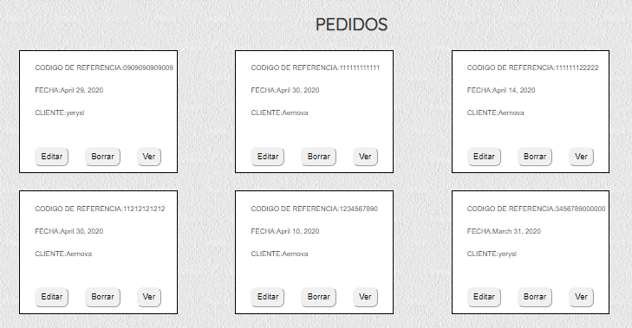

Desde las vistas de celdas podremos todos los clientes o los productos registrados en la aplicación. En cada celda podremos ver los datos más relevantes, y tendremos tres botones desde los cuales podremos EDITAR, VER, O BORRAR.

## CREAR.

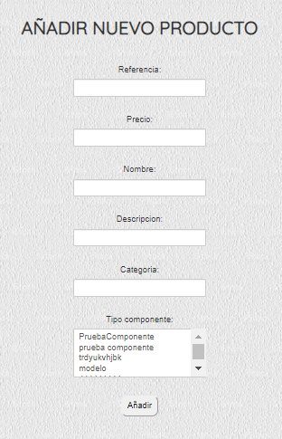

En las pestañas de crear tendremos campos que tendremos que rellenar con los datos solicitados. Algunos datos los tendremos que introducir nosotros y otros nos los proporcionará la app a través de listados.

La imagen del ejemplo es de “añadir un nuevo producto”, para la cual necesitamos ver los componentes de los que puede disponer y que han sido previamente guardados desde “añadir componente”. Dichos componentes nos aparecen en una lista.

Una vez completados todos los campos le daremos al botón añadir y se nos guardará en nuestra base de datos.

## EDITAR.

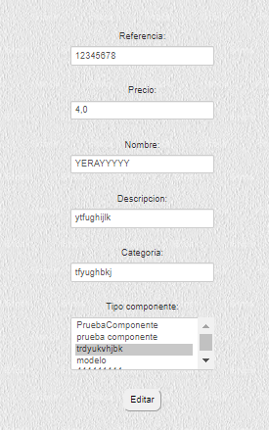

Desde el botón editar accederemos a una página donde se nos mostrará la información que tiene el elemento seleccionado. Una vez cambiada le daremos a botón Editar y esa nueva información se guardará en nuestra base de datos.

En este apartado se ha definido que las relaciones “ManyToMany” no se puedan editar, cada pedido tendrá los productos que se han seleccionado en su creación, si se desea cambiar, el usuario deberá realizar un nuevo pedido con los productos nuevos. Ocurre lo mismo en productos, que no se pueden cambiar los componentes.

## VER.

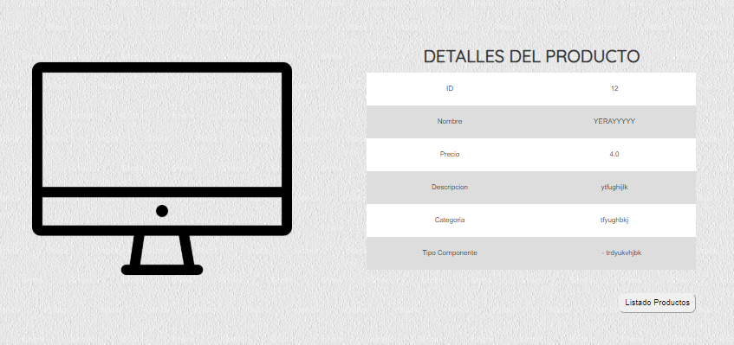

Desde el botón ver accederemos a una vista detalle del elemento en cuestión, donde nos mostrará toda la información en detalle. Si deseamos volver a la lista tendremos un botón en la parte inferior derecha.

## BORRAR.

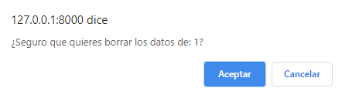

Si pulsamos el botón borrar, nos aparecerá una pantalla emergente donde tendremos la posibilidad de confirmar o de cancelar.

Si aceptamos dicho elemento se borrará de la base de datos y de nuestra aplicación.

## BIBLIOGRAFÍA.

Para este proyecto, nos hemos basado en diferentes fuentes para poder realizarlo:

* **Creación de archivos básicos del proyecto**

<https://github.com/jvadillo/curso-django-paso-a-paso>

* **Código funcional y conocimientos básicos**

<https://es.stackoverflow.com/>

<https://github.com/jvadillo/curso-django-paso-a-paso>

<https://www.youtube.com/user/padopadopado>

* **Plantilla (html, css)**

<https://plantillashtmlgratis.com/>